Тема: ДЕРЕВЬЯ
- Показать ребенку на прогулке разные виды деревьев, отметить особенности строения
(ствол, ветви, листья (иглы), плоды и т.д.).
- Рассмотреть вместе с ребенком картинки. Познакомить его с названиями деревьев. Закрепить в словаре обобщающее понятие «деревья».
- Упражнение «С какого дерева плод?»: Расскажи, какой плод нашел каждый из лесных обитателей под деревом. Соедини линией каждый плод с деревом, на котором он
вырос, и расскажи, что где растет. (Ежик нашел желуди. Желуди растут на дубе. И
т. д.) Составь предложения по образцу: «Ежик бежал, бежал и до дуба добежал».
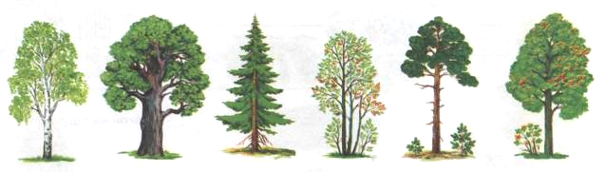
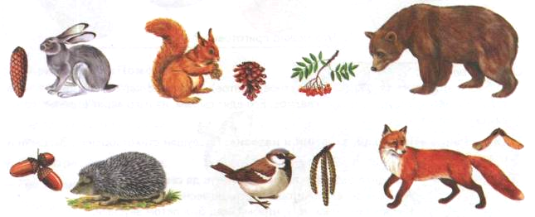
4. Упражнение «Скажи наоборот»: Сосна высокая, а рябина низкая.
У сосны иглы длинные, а у ели .... У дуба ствол толстый, а у березы ....
У клена листья большие, а у березы .... У березы ствол светлый, а у клена ....
5. Упражнение «Закончи предложения нужными словами»:
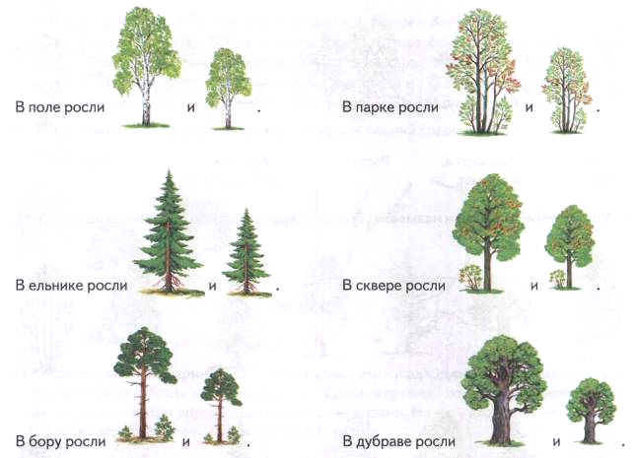
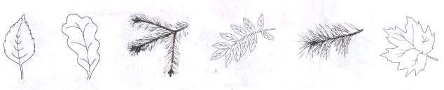
6. Упражнение «С какого дерева лист, веточка?»: Раскрась расположенные выше листья и веточки. Проведи линию от каждого из них к соответствующему дереву. Назови, какие это листья и веточки. (Лист березы — березовый. И т. д.)
7. Упражнение «Что происходит с листьями?»: Составь рассказ по картинкам и опорным словам.
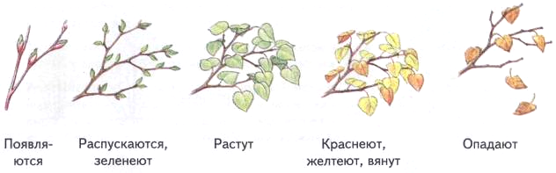
8. Упражнение «Считай и называй»: Соедини деревья одного вида линиями одного цвета.
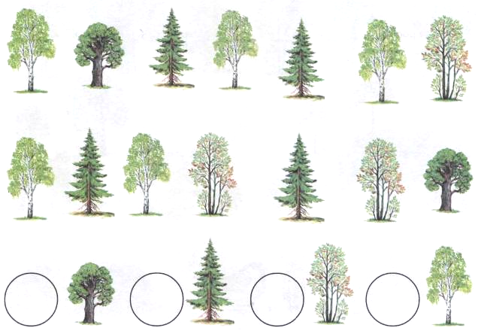
Расскажи, каких деревьев много (много дубов, елей...). Посчитай (запиши в кружки или зарисуй точками количество) и назови их. (Одна береза, две березы, ..., пять берез).
9. Упражнение «Подскажи словечки»: Вставь пропущенные слова (текст читает
взрослый).
Белочка сидела (на) дереве и грызла орешки. Вдруг один орешек упал и белочка спустилась (с) дерева. Орешек лежал (под) листом. Белочка схватила орешек и спряталась (за) дерево. Мимо шли дети и увидели, что (из-за) дерева выглядывает хвост белочки. Мальчики подошли поближе (к) дереву. Белка услышала шаги и мигом залезла (на) дерево. Она спряталась (в) дупле.
10. Упражнение «Четвертый лишний»: Зачеркни лишний предмет. Объясни, почему он
лишний.
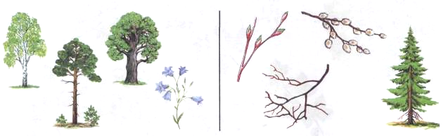
11. Упражнение «Лабиринт»: Осенью во время листопада лесные обитатели гуляли в лесу и решили собрать в корзинку листья. Сначала проведи по каждой дорожке пальчиком, потом обведи дорожки цветными карандашами. Назови, кто какой лист нашел? {Белочка нашла зеленый дубовый лист. И т. д.)
